2014-06-26 |  | Dnr 2014:1085

Rapport från utredningstjänsten
TILLSVIDAREANSTÄLLDA RESPEKTIVE TIDSBEGRÄNSAT ANSTÄLLDA
Jämförelser av antal och andel av arbetskraften som är tillsvidareanställda respektive tidsbegränsat anställda.
Jämförelse av antal och andel av arbetskraften som jobbar heltid respektive deltid.
Uppgifterna avser perioden 2006 till idag och är uppdelade på män och kvinnor, samt efter tre typer av arbetsgivare; offentlig sektor, statliga bolag och privata företag.

Uppgifterna hämtas från SCB:s arbetskraftsundersökningar (AKU) och avser åldersgruppen 15-74 år.
I AKU finns uppgifter om antal personer i arbetskraften (sysselsatta och arbetslösa), antal anställda fördelade på anställningstyp och sektor (statlig, kommunal respektive privat). Det går inte att särskilja de statliga bolagen från de privata bolagen. I denna redovisning redovisas därför sektor som statlig, kommunal inkl. landsting respektive privat.
Eftersom AKU är en urvalsundersökning innebär det att skattningarna av antal sysselsatta, arbetslösa, anställda etc. har en viss osäkerhet. Osäkerheten ökar ju mer man delar upp statistiken på mindre grupper. Det gör att utredningstjänsten valt att redovisa uppgifter om antal och andel av de anställda som har tillsvidare respektive tidsbegränsad anställning fördelad på kön och på sektor var för sig, dvs. ingen redovisning görs uppdelad på kön och sektor tillsammans.
Uppgifter i AKU finns om antal timmar som de sysselsatta arbetar varje vecka (överenskommen arbetstid). I dessa uppgifter ingår både anställda och egenföretagare inkl. familjemedlemmar.
Jämförbara årsuppgifter för de efterfrågade uppgifterna finns tillgängliga från och med 2005 till och med 2013. Denna redovisning avser därför perioden 2005-2013. I bilaga 1 finns underlagen till rapportens diagram.

Arbetskraften
Arbetskraften uppgick 2013 till 5,1 miljoner personer. I arbetskraften ingår personer som är sysselsatta eller arbetslösa. År 2006 ingick 4,8 miljoner personer i arbetskraften. Drygt hälften av personerna i arbetskraften är män (53 %), en andel som är stabil över tid. Antalet män i arbetskraften var 2013 2,7 miljoner och antalet kvinnor var 2,4 miljoner. För år 2006 var antalet kvinnor 2,3 miljoner och antalet män 2,5 miljoner.
Såväl antalet kvinnor som män i arbetskraften har ökat över tid. Antal personer i arbetskraften har ökat med runt en procent per år.

Diagram 1 Antal personer i arbetskraften*, 2005-2013, 1 000-tal
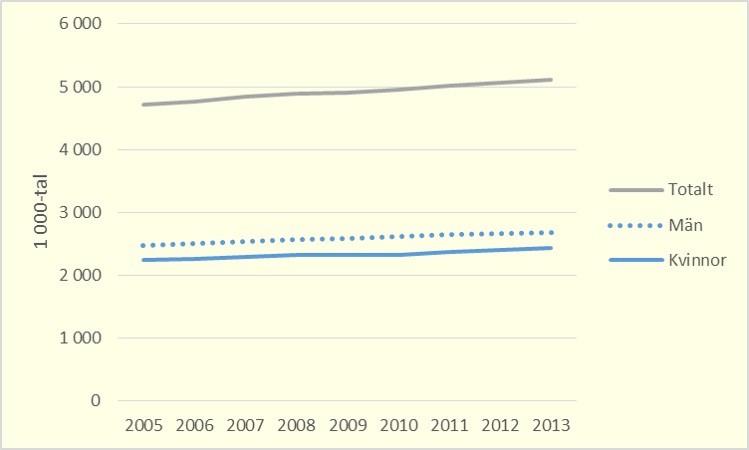
* Personer som är sysselsatta eller arbetslösa
Källa. SCB/AKU

Antal anställda
Antal anställda 2013 var 4,2 miljoner, varav hälften var kvinnor och hälften män (2,1 milj. vardera). År 2006 var antal anställda totalt 3,9 miljoner och antal anställda kvinnor och män var knappt 2,0 miljoner vardera.
Antal anställda har ökat över tid med i genomsnitt en procent per år.

Diagram 2 Antal anställda fördelad på kön, 2005-2013, 1 000-tal
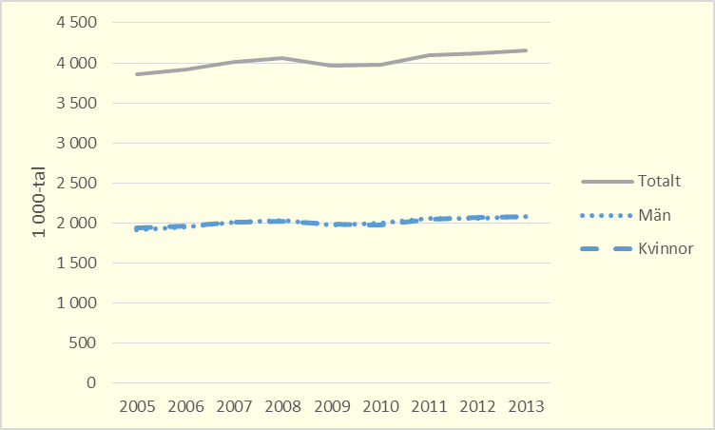
Källa. SCB/AKU

Av de anställda arbetar 68 procent inom privat sektor, en andel som ökat över tid. Antal anställda inom kommunal sektor minskar något (-0,5 % per år) medan antal anställda inom statlig och privat sektor ökar med drygt en procent per år vardera.
Antal anställda inom privat sektor 2013 var 2,8 miljoner, inom kommunal sektor 1,1 miljoner och inom statlig sektor 270 000. År 2006 var 2,6 miljoner anställda inom privat sektor, 1,1 miljoner inom kommunal sektor och 250 000 inom statlig sektor.

Diagram 3 Antal anställda fördelad på sektor, 2005-2013, 1 000-tal
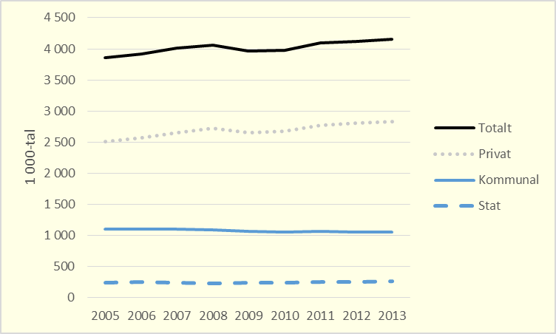
Källa. SCB/AKU

Anställningsform
I frågeställningen frågas efter andel av arbetskraften (sysselsatta och arbetslösa) som har tillsvidare respektive tidsbegränsad anställning. Det är vanligast att man sätter antal anställda med en viss anställningsform i relation till totalt antal anställda. Utredningstjänsten har därför i denna rapport satt antal personer med tillsvidare respektive tidsbegränsad anställning i relation till totalt antal anställda. I bilaga 1 finns uppgift om andelen med tillsvidare respektive tidsbegränsad anställning av den totala arbetskraften. Notera att uppgifter om arbetskraften inte finns fördelad på sektor eftersom arbetslösa inte finns fördelad på sektor.
Av de anställda 2013 var 83 procent tillsvidareanställda och 17 procent tidsbegränsat anställda. Bland kvinnorna var motsvarande andelar 81 respektive 19 procent och bland männen 85 respektive 15 procent. Det är alltså en något större andel kvinnor än män som har en tidsbegränsad anställning.
Antalsmässigt motsvarar det 2013 totalt 3,5 miljoner tillsvidareanställda (1,7 milj. kvinnor och 1,8 milj. män) och 700 000 anställda med tidsbegränsad anställning (400 000 kvinnor och 300 000 män). År 2006 var totalt 3,2 miljoner tillsvidareanställda (1,6 milj. kvinnor och 1,7 milj. män) och 670 000 anställda med tidsbegränsad anställning (370 000 kvinnor och 300 000 män).
Det finns ingen större förändring i andelen med tidsbegränsad anställning över tid. Ett undantag är åren 2008 och 2009 då andelen med tidsbegränsad anställning sjönk, det beror troligen på att många anställda med tidsbegränsad anställning inte fick förlängd anställning under dessa år, på grund av den då rådande lågkonjunkturen.

Diagram 4 Andel av de anställda med tidsbegränsad anställning, fördelad på kön, 2005-2013, 1 000-tal
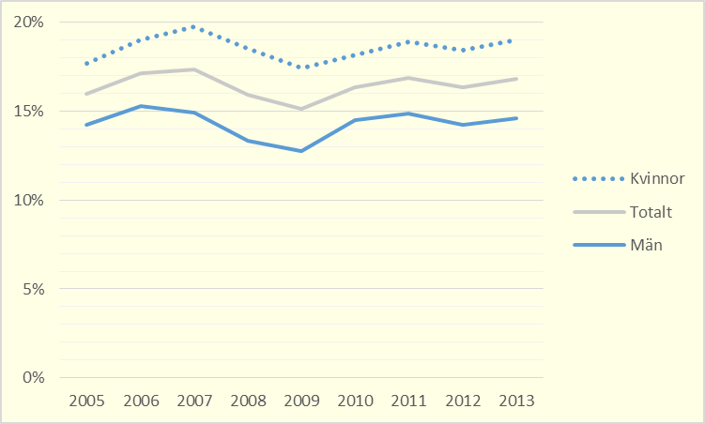
Källa. SCB/AKU

Eftersom antal anställda inom staten är litet (270 000) redovisas uppgifterna för statlig och kommunal sektor tillsammans och benämns som offentlig sektor. På så vis blir osäkerheten i uppgifterna mindre. En jämförelse mellan sektorerna visar att andelen med tidsbegränsad anställning är något högre inom offentlig sektor (18 %) jämfört med privat sektor (16 %). Skillnaden är dock liten och eftersom uppgifterna bygger på en urvalsundersökning bör små skillnader över tid eller mellan olika grupper tolkas med försiktighet.
Antalsmässigt motsvarar det 2013 2,4 miljoner tillsvidareanställda inom privat sektor och 1,1 miljoner inom offentlig sektor. Antalet med tidsbegränsad anställning 2013 var inom privat sektor 460 000 och inom offentlig sektor 230 000. År 2006 var 2,1 miljoner tillsvidareanställda inom privat sektor och 1,1 miljoner inom offentlig sektor. Antalet med tidsbegränsad anställning 2006 var inom privat sektor 420 000 och inom offentlig sektor 250 000.
Inte heller när man undersöker olika sektorer är det någon större förändring i andelen med tidsbegränsad anställning över tid. Undantaget är åren 2008 och 2009 då andelen med tidsbegränsad anställning sjunker, vilket troligen beror på att många anställda med tidsbegränsad anställning inte fick förlängd anställning under dessa år, på grund av den då rådande lågkonjunkturen.

Diagram 5 Andel av de anställda med tidsbegränsad anställning, fördelad på sektor, 2005-2013, 1 000-tal
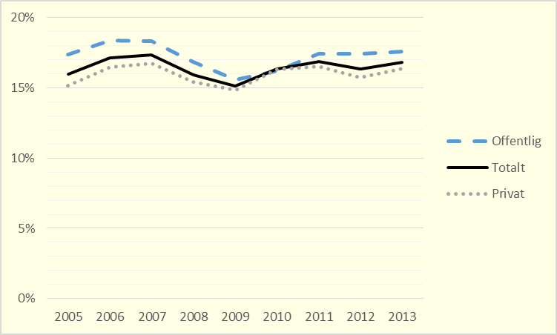
Källa. SCB/AKU

Anställningens omfattning
Uppgifter i AKU finns om antal timmar som de sysselsatta arbetar varje vecka (överenskommen arbetstid). I dessa uppgifter ingår både anställda och egenföretagare inkl. familjemedlemmar. Som heltid har utredningstjänsten valt att kategorisera de som arbetar 35 timmar eller mer per vecka, övriga kategoriseras som arbetandes deltid. Uppgifter om arbetad tid finns inte publicerad i AKU fördelad på sektor.
I frågeställningen frågas efter andel av arbetskraften (sysselsatta och arbetslösa) som arbetar deltid respektive heltid. Det är vanligast att man sätter antal sysselsatta som arbetar deltid respektive heltid till antal sysselsatta. Utredningstjänsten har därför i denna rapport satt antal personer som arbetar deltid respektive heltid i relation till antal sysselsatta. I bilaga 1 finns uppgift om andelen som arbetar deltid respektive heltid av den totala arbetskraften.
Av de sysselsatta 2013, arbetade 77 procent heltid och 23 procent deltid. Bland kvinnorna var motsvarande andelar 67 respektive 33 procent och bland männen 86 respektive 14 procent. Det är alltså en betydligt större andel kvinnor än män som arbetar deltid.
Antalsmässigt motsvarar det 2013 totalt 3,6 miljoner som arbetar heltid (1,5 milj. kvinnor och 2,1 milj. män) och 1,1 miljoner som arbetar deltid (740 000 kvinnor och 340 000 män). År 2006 var totalt 3,4 miljoner som arbetar heltid (1,3 milj. kvinnor och 2,0 milj. män) och 1,1 miljoner som arbetar deltid (770 000 kvinnor och 290 000 män).
Andelen deltidsarbetande minskar något bland kvinnorna (-3 %-enheter). Minskningen är dock liten och eftersom uppgifterna bygger på en urvalsundersökning bör små skillnader över tid eller mellan olika grupper tolkas med försiktighet. Bland männen är andelen deltidsarbetande i princip oförändrad.

Diagram 6 Andel av de anställda som arbetar deltid, fördelad på kön, 2005-2013, 1 000-tal
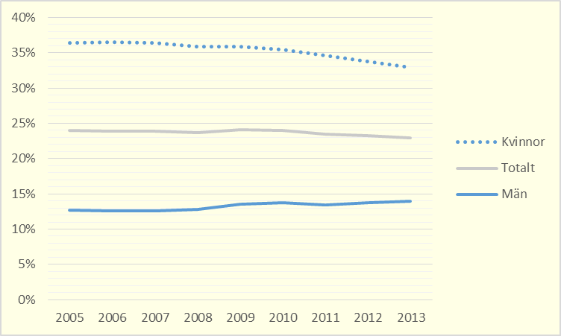
Källa. SCB/AKU

Källa
SCB, AKU

Personer som under referensveckan utfört minst en timmes arbete samt personer som hade en anställning eller var egen företagare under referensvecka men som var tillfälligt frånvarande. Även personer som deltar i vissa arbetsmarknadspolitiska program räknas som sysselsatta. Det kan gälla t.ex. offentligt skyddat arbete (Samhall), start av näringsverksamhet eller anställning med lönebidrag eller anställningsstöd.
Personer som var utan arbete under referensveckan och som sökt arbete under de senaste fyra veckorna.
Arbetade timmar är i AKU indelade i följande grupper; 1-19 timmar, 20-34 timmar och 35+ timmar.

